
[来源:学,科,网Z,X,X,K]
【母题来源1】2017年广州卷
【母题原题】蜡烛放在如图10所示位置，通过凸透镜成倒立、缩小的像。小红画了图中的光路。下列说法正确的是（ ）
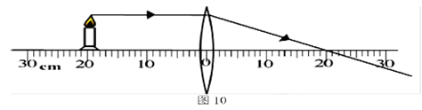
- 小红画的光路是正确的
- B. 透镜成的是虚像
- 透镜的焦距小于10cm
- 透镜的焦距大于20cm
【答案】C
【解析】从图像分析，蜡烛在二倍焦距之外，成像在一倍焦距和二倍焦距之间；V＞2f，即20cm﹥2f， f＞10cm。故选C。
【母题来源2】2017年烟台卷
【母题原题】拿一副远视眼镜放在凸透镜前，如图所示，光屏上出现烛焰清晰的像，移走远视眼镜，烛焰的像变得模糊，为了能在光屏上重新得到清晰的像，下列操作可行的是（ ）
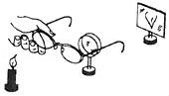
A．将蜡烛靠近凸透镜
B．将光屏靠近凸透镜
C．将光屏远离凸透镜
D．将光屏和蜡烛同时靠近凸透镜
【答案】C
【解析】
远视眼镜是凸透镜，首要的问题是知道凸透镜对光线有会聚作用，拿一个远视镜给“眼睛”戴上，光屏上出现烛焰清晰的像，而蜡烛烛焰的像实际上在光屏后；拿走远视镜则烛焰的像变得模糊，原因是烛焰清晰的像在光屏的后面，可以用增大光屏与凸透镜的距离或增大蜡烛距离凸透镜的距离使得光屏上呈现一个清晰的像的目的；故应选C。
【母题来源3】2017年连云港卷
【母题原题】在“探究凸透镜成像规律”的实验中，小明将烛焰放在凸透镜前某一位置时，恰好在凸透镜后20cm处的光屏上出现一个与该烛焰等大的像，下列说法正确的是（ ）
A．该凸透镜的焦距是20cm
B．此时的物距大于20cm
C．当物距是30cm时，光屏上呈现倒立缩小的像
D．当凸透镜的一部分被遮住时，光屏上不能呈现完整的像
【答案】C
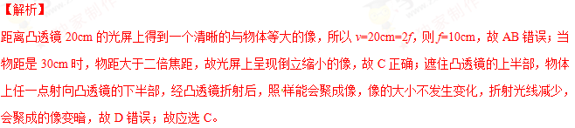【母题来源4】 2017年枣庄卷
【母题原题】 在做凸透镜成像实验时，将点燃的蜡烛沿着光具座，从凸透镜二倍焦距以外的某位置向焦点移动。在此过程中，像的大小及像距的变化情况是（ ）
A.像和像距都逐渐变大 B.像和像距都逐渐变小
C.像逐渐变大，像距逐渐变小 D. 像逐渐变小，像距逐渐变大
【答案】A
【解析】
当物距大于一倍焦距f时，凸透镜成倒立的实像，且物距越小，像距越大，成的像也越大；所以将蜡烛从二倍焦距外的地方逐渐向凸透镜的焦点靠近的过程中，像距逐渐变大，像逐渐变大．故选A．
【母题来源5】2017年绵阳卷
【母题原题】 在“探究凸透镜成像的规律”实验中，先将蜡烛焰、凸透镜、光屏的中心调到同一水平线上，然后将凸透镜固定在光具座上50cm处，将点燃的蜡烛放置在光具座上30cm处，移动光屏，在光屏上得到烛焰清晰的像，再将蜡烛向凸透镜移近几厘米，应向______（选填“靠近”或“远离”）凸透镜方向移动光屏，才有可能再次在光屏上得到烛焰清晰的像；又将蜡烛移至光具座上43cm 处，无论怎么移动光屏，都不能在光屏上得到烛焰清晰的像。由此可以推断该凸透镜焦距的范围，该范围的最大值小于_______cm。
【答案】远离，20
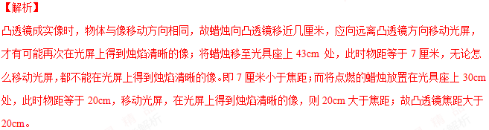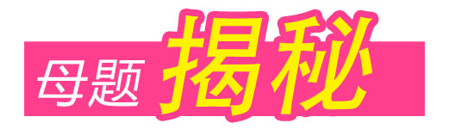
【难点中心】本题考查凸透镜成像的应用，意在考查考生对物距和焦距进行正确分析和对凸透镜成像规律的理解。涉及到的考点主要是凸透镜成像规律，难点有放大的像与缩小的像的区别、实像与虚像的区别以及物距和像距的理解和应用。
【考点难点突破】
【知识链节】[来源:Zxxk.Com]
凸透镜成像规律：[来源:学,科,网Z,X,X,K]
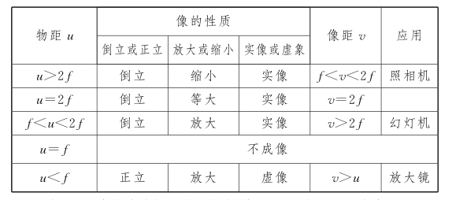
凸透镜成像动态变化规律[来源:学&科&网]
（1）u=2f是成放大实像和缩小实像的分界点；
（2）u=f是成实像和虚像的分界点；[来源:Zxxk.Com]
（3）u=f是正立和倒立的分界点；
（4）u=f是像和物体同侧、异侧的分界点；
（5）u>f时，物近→像远、像变大；物远→像近、像变小；
（6）u<f时，物远→像远、像变大；物近→像近、像变小。源:学§科§网]
关键提醒:实像都是倒立的；虚像都是正立的。
【技能方法】
第一步：弄清题中的数据的含义，看是物距、像距、焦距。
第二步：从题中信息弄清楚到底是哪一种成像规律。[来源:学_科_网Z_X_X_K]
第三步：确定物距和焦距的关系或像距和焦距的关系，并用字母具体表示出来。
第四步：将数据代入字母关系式中解不等式，问题就得到解决了。

【母题1】 如图所示是小东制作的昆虫观察盒，在盒盖上端安装凸透镜便于观察盒内小昆虫放大的像，盒盖到盒底的距离为10cm。他应该选择（ ）
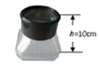
A. 焦距为5cm的凸透镜
B. 焦距为8cm的凸透镜
C. 焦距为10cm的凸透镜
D. 焦距为12cm的凸透镜
【答案】D
【解析】盒盖到盒底的距离为10cm，物距是10cm，凸透镜做放大镜使用，凸透镜的焦距要大于10cm，所以凸透镜的焦距是12cm，故选D。
【母题2】 在研究凸透镜成像的实验中，点燃蜡烛后，无论怎样移动光屏，在光屏上都不能形成蜡烛的像，其原因是蜡烛放在了凸透镜的 （ ）
A. 二倍焦距以外 B. 二倍焦距处 C. 焦点以外 D. 焦点以内
【答案】D
【母题3】．焦距是12cm的凸透镜，当物体置于镜前28cm时，在透镜的另一侧移动光屏，光屏上可得到清晰的（ ）
A. 倒立、缩小的虚像
B. 倒立、放大的实像
C. 倒立、缩小的实像
D. 倒立、放大的虚像
【答案】C
【解析】已知物距为12cm，则当物距为28cm时，物距大于二倍焦距，因此成倒立、缩小的实像，故选A。
【母题4】在探究凸透镜成像规律的实验中，当烛焰、凸透镜、光屏处于如图所示的位置时，恰能在光屏上得到一个清晰的像。利用这一成像原理可以制成
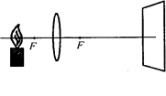
A. 照相机 B. 幻灯机
C. 放大镜 D. 潜望镜
【答案】B
【解析】图中物距小于相距，且能成清晰的像，学科网所以成的是倒立放大实像，故和幻灯机原理相同。选B。
【母题5】如图是用来研究凸透镜成像规律的实验装置示意图,当蜡烛和透镜放在图示位置时，通过移动光屏，可以在光屏上得到与物体等大的像。若透镜位置不变，将蜡烛移到刻度为30cm处，则（ ）
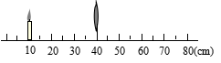
A. 移动光屏，可以在屏上得到倒立放大的像
B. 移动光屏，可以在屏上得到倒立缩小的像
C. 移动光屏，可以在屏上得到正立放大的像
D. 不论光屏移到什么位置，都不能在屏上得到清晰的像
【答案】A
